Постановка задачи:

1. Считать данные из файлов логов в формате csv (вложение)
2. Преобразовать данные в соответствии с требованиями (см. ниже)
3. Записать данные в базу данных SQLite в таблицу Visits

Требования:

* Дата и время в БД должно быть оформлено в отельных полях.
* Дата должна быть в формате **dd.MM.yyyy**
* Время должно быть в **24-часовом формате исчисления времени - HH:mm:ss**
* Логин без префикса **i:0#.w|**

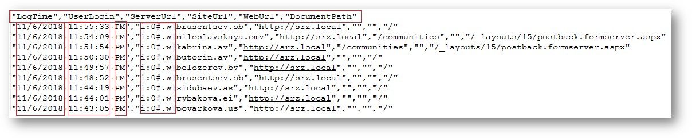

***Ответом будет считаться код и файл базы данных***